Федеральное государственное автономное образовательное учреждение высшего образования "Национальный исследовательский университет "Высшая школа экономики" Московский институт электроники и математики им. А. Н. Тихонова НИУ ВШЭ Департамент прикладной математики

Практическая работа №4
«Создание и отслеживание процессов в операционной системе Linux»
По дисциплине «Операционные системы»

Группа: БПМ244
Студент: Артемьев Никита
Москва 2026

Цель:
Изучить создание и отслеживание процессов в операционной системе Linux с помощью программ на языке C.

Process и Parent Process ID
Значение PID: PID (Process ID) — это уникальный идентификатор процесса в операционной системе. Каждый раз, когда вы запускаете программу, создается новый процесс, которому присваивается новый PID. Поэтому при каждом запуске программы значение PID будет разным.
Значение PPID: PPID (Parent Process ID) — это идентификатор родительского процесса, который создал текущий процесс. Обычно, когда вы запускаете программу из командной строки, родительским процессом будет оболочка (например, bash или zsh), и её PID будет значением PPID для вашей программы.
Необычные значения PPID: Если родительский процесс завершится раньше дочернего, операционная система назначит дочернему процессу новым родителем процесс init (или systemd в современных Linux-системах). В этом случае PPID может измениться на PID процесса init (PID 1). Это может произойти, если вы запускаете программу в фоне и затем закрываете терминал или используете команду nohup.
Необычный характер печати: В нормальных условиях вывод будет последовательным и предсказуемым. Однако, если программа будет выполняться в специфических условиях (например, в многозадачной среде или при использовании параллельного выполнения), может наблюдаться несинхронизированный вывод или перемешивание строк (если несколько процессов пишут в один и тот же файл или терминал).

1.Вывод PID и PPID текущего процесса
В домашнем каталоге создан каталог hw4. В файле show_pid.c написана программа, которая выводит идентификатор текущего процесса и идентификатор родительского процесса. Для этого используются системные вызовы getpid() и getppid(). Программа скомпилирована и запущена несколько раз подряд:
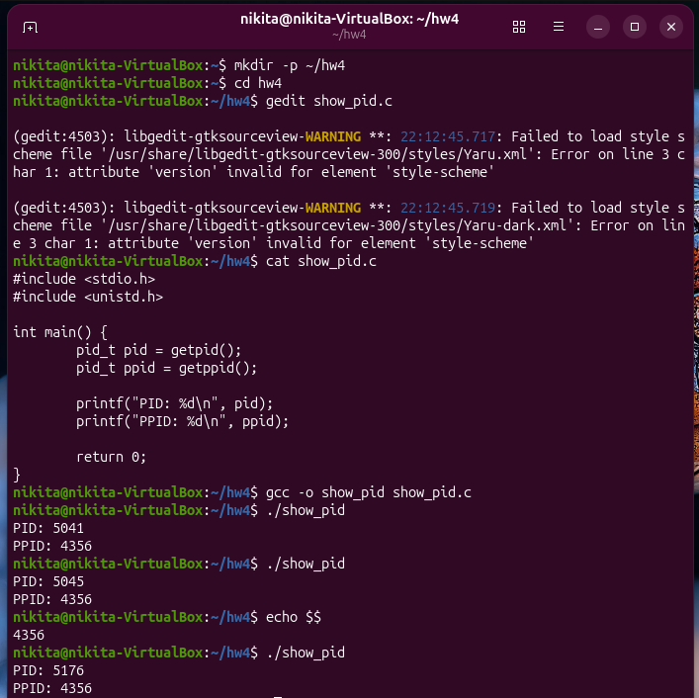
При каждом запуске ядро создаёт новый процесс и выдаёт ему новый PID, поэтому номер меняется: 5041, затем 5045. Шаг не равен 1, потому что между запусками в системе успели появиться другие процессы, и промежуточные номера достались им. Для этого задания важно, что каждый запуск получает свой PID.
PPID три раза равен 4356. Это PID командной оболочки bash в данном терминале: оба раза программу запустил один и тот же процесс, поэтому номер родителя не меняется. Команда echo $$ выводит PID оболочки и подтверждает, что он совпадает с PPID программы.
PPID был бы необычным, если бы родитель завершился раньше потомка. Тогда ядро назначает потомку нового родителя — systemd (в современных системах) или init, и PPID становится равным 1. Так происходит, если процесс оставили в фоне и закрыли терминал. В этом опыте терминал оставался открытым, родитель не завершался, поэтому PPID не изменился.
Печать обычная: каждый процесс полностью вывел две строки и завершился, затем запустился следующий. Строки не перемешались, потому что в терминал в каждый момент писал только один процесс. Перемешанный вывод появляется, когда несколько процессов печатают одновременно; это будет видно после fork().

2.Системный вызов fork(), вторая программа и ее модернизация
Новый процесс в Linux создаётся вызовом fork(). Родитель и ребёнок продолжают выполнение с места после fork(), но получают разные возвращаемые значения: в родителе — PID ребёнка, в ребёнке — 0.
пример из методички
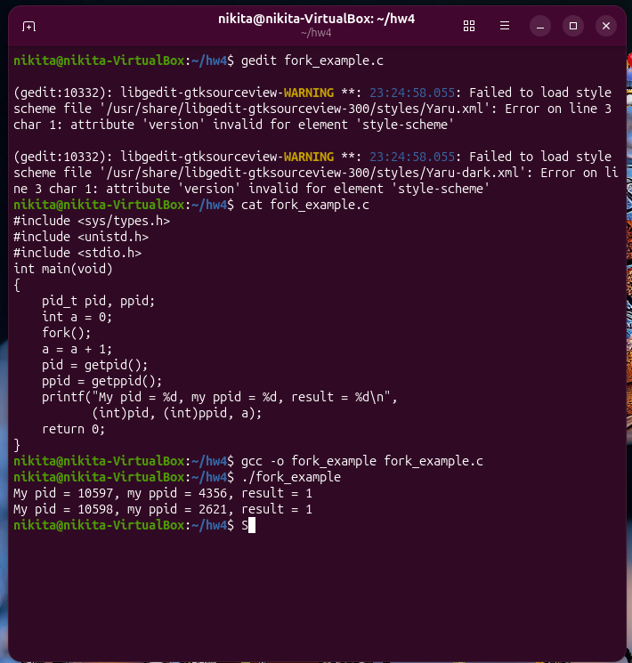
Программа без проверки возврата fork() увеличивает a в обоих процессах; в выводе у обеих строк result = 1.

Задание: разное поведение
Программа fork_roles.c сохраняет результат fork() в переменную pid и по нему выбирает ветку: ребёнок увеличивает a на 10 и печатает одну строку, родитель — на 1 и печатает другую, включая child_pid.
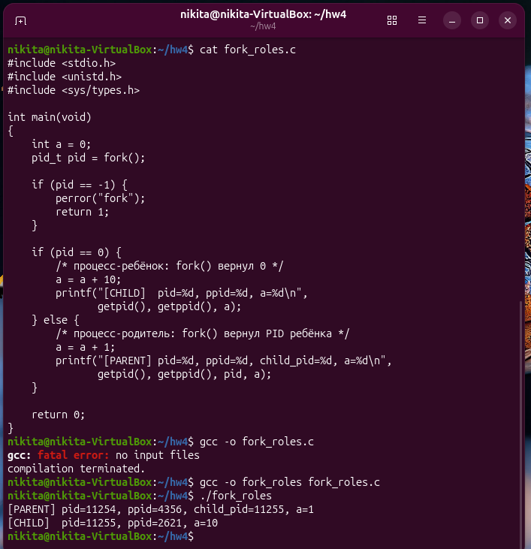
После fork() работают два процесса. Ребёнок определяется условием pid == 0; в родителе pid равен идентификатору созданного процесса. PPID ребёнка совпадает с PID родительского процесса программы — видна иерархия. Переменная a у каждого процесса своя копия, поэтому в родителе и ребёнке разные значения. Порядок строк в терминале может меняться от запуска к запуску — это следствие параллельного выполнения и асинхронного вывода в stdout.

3. exec — ребёнок запускает другую программу
На базе программы с fork() дочерний процесс вместо своего кода вызывает execl() и запускает системную утилиту ls с ключом -l. Родительский процесс ожидает завершения ребёнка системным вызовом waitpid().
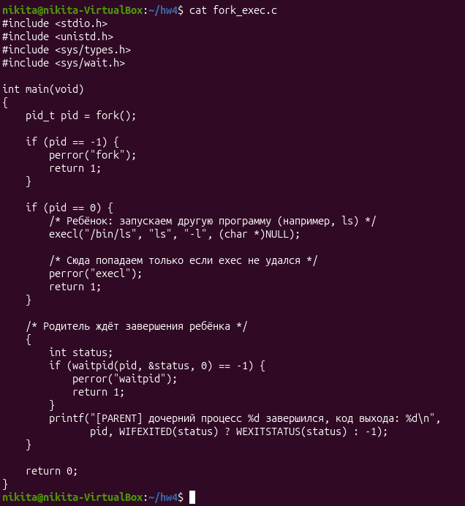
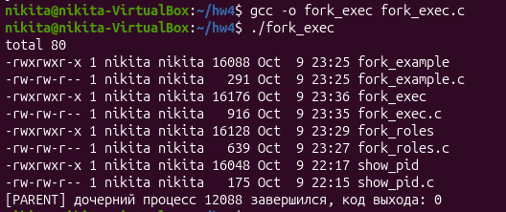
Если указать несуществующий исполняемый файл, execl возвращает управление, вызывается perror("execl"), выводится сообщение об ошибке.
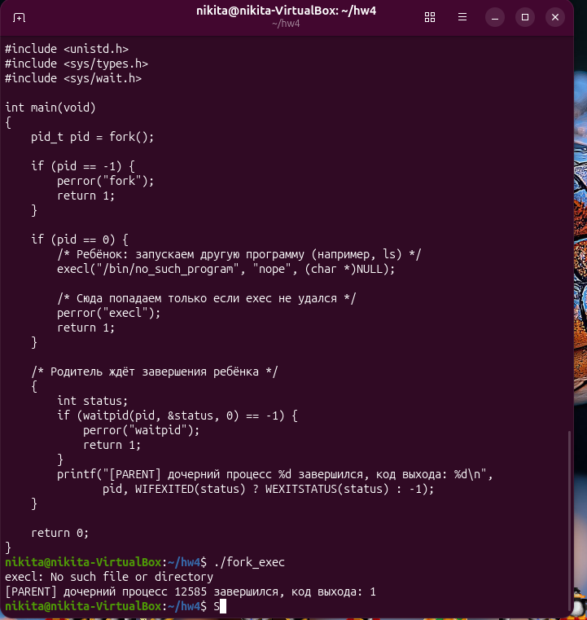
После успешного exec образ процесса заменяется новой программой, поэтому код после execl не выполняется. Строки с perror и return нужны только при сбое. Родитель с waitpid не завершается раньше ребёнка и получает код завершения дочернего процесса.

Вывод
В ходе практической работы изучены идентификаторы процессов в Linux и базовые механизмы их создания.
С помощью программы show_pid получены PID и PPID текущего процесса. При повторных запусках PID каждый раз новый, так как ядро создаёт отдельный процесс. PPID при запуске из одного терминала совпадает с PID оболочки и остаётся неизменным, пока родитель жив. Наблюдалось, что при завершении родителя раньше ребёнка PPID ребёнка может измениться — процесс усыновляется другим родителем в системе.
Системный вызов fork() создаёт копию процесса: один вызов, два процесса с разными возвращаемыми значениями (0 в ребёнке, PID ребёнка в родителе). В программе fork_roles родитель и ребёнок выполняют разный код и выводят разные значения локальной переменной, что подтверждает раздельные адресные пространства после fork().
В программе fork_exec дочерний процесс с помощью execl() заменяет свой образ на внешнюю программу (ls -l). После успешного exec управление в исходный код не возвращается. Обработка ошибки через perror показана на несуществующем пути к исполняемому файлу. Родитель с waitpid() дожидается завершения ребёнка и получает код выхода.
Таким образом, освоены связка getpid/getppid, создание процессов через fork() и запуск другой программы в потомке через семейство exec, а также ожидание завершения дочернего процесса.

